计算机与信息科学学院 软件学院
课程过程性考核命题记录表
（适用于平时作业等过程性考核）

（ 2024 － 2025 学年第 1 学期）

课程名称 | 软件开发实践 | 任课教师 | 任薇
年级/专业 /班级 | 22级软件工程（中外）专业 | 考核时间 | 2024年11月
考核点对应教学内容（如章/节编号、名称） |  | 产品实现
本次过程性考核内容（如作业题目、题目序号、调研内容）
- 产品实现的接口文档：
后端工程师、UI设计+前段工程师负责，项目经理、需求分析师、产品经理协助
- 产品核心功能实现文档：
后端工程师负责，UI设计+前段工程师、项目经理、需求分析师、产品经理协助
- 危机公关预案文档：
产品经理负责，项目经理、UI设计+前段工程师、后端工程师、需求分析师协助

- 产品实现的接口文档：
1. 接口列表
接口路径 | 方法 | 描述
/api/savehistory | GET | 保存历史记录
/api/random-word | GET | 获取随机单词
/api/five-random-words | GET | 获取5个随机单词
/api/wordbyid | GET | 根据id获取单词
/api/redirect | GET | 根据前端传来的URL进行重定向
/api/checktoken | GET | 检查 token 有效性
/api/gethistory | GET | 获取搜索历史记录
/api/clearhistory | GET | 清除搜索历史记录
/api/matrix/process-graph | GET | 调用py脚本，返回一跳和二跳节点

2. 接口详情
- /api/savehistory
描述： 保存用户搜索历史记录。
方法： GET
参数：
word：搜索的单词
token：用户token
type：搜索类型
响应：
状态码：200
返回值：存入成功

- /api/random-word
描述： 获取随机单词。
方法： GET
参数：
dictionaryId：词库ID（默认为1）
响应：
状态码：200
返回值：随机单词

- /api/five-random-words
描述： 获取5个随机单词。
方法： GET
参数：
dictionaryId：词库ID（默认为1）
响应：
状态码：200
返回值：包含5个随机单词的列表

- /api/wordbyid
描述： 根据id获取单词。
方法： GET
参数：
dictionaryId：词库ID
id：单词ID
响应：
状态码：200
返回值：单词

- /api/redirect
描述： 根据前端传来的URL进行重定向。
方法： GET
参数：
url：重定向的URL
响应：
状态码：302
重定向到传入的URL

- /api/checktoken
描述： 检查 token 有效性。
方法： GET
参数：
token：用户token（可选）
响应：
状态码：200
返回值：true (token有效) 或 false (token无效)

- /api/gethistory
描述： 获取搜索历史记录。
方法： GET
参数：
token：用户token
type：搜索类型
响应：
状态码：200
返回值：包含搜索历史记录的列表

- /api/clearhistory
描述： 清除搜索历史记录。
方法： GET
参数：
token：用户token
type：搜索类型
响应：
状态码：200
返回值：历史记录已清除

- /api/matrix/process-graph
描述： 调用py脚本，返回一跳和二跳节点。
方法： GET
参数：
fileIndex：文件索引
targetNode：目标节点
响应：
状态码：200
返回值：包含一跳和二跳节点的字符串

- 产品核心功能实现文档
1. 项目概述
项目名称: 基于自检索词库的信息茧房对抗网站
项目描述: 该项目旨在通过随机推荐不同领域的词汇，帮助用户打破信息茧房，拓宽视野。
主要功能: 获取随机单词、使用token实现免登录、历史记录处理、返回相关词。
目标用户: 希望拓宽知识面、打破信息茧房的用户。
技术栈: Spring Boot, JWT, Python, MySQL
2. 核心功能列表
- 获取随机单词
- 保存历史记录
- 检查Token有效性
- 获取搜索历史记录
- 清除搜索历史记录
- 处理图数据
3. 功能实现细节
- 获取随机单词
功能描述: 从指定词库中获取一个随机单词。
实现逻辑:
  - 根据传入的 dictionaryId 动态生成表名。
  - 使用 DynamicWordRepository 的 findWeightedRandomWord 方法，根据流行度加权随机选择一个单词。
涉及的类和方法:
  - WordServiceimpl.getRandomWord(int dictionaryId)
  - DynamicWordRepository.findWeightedRandomWord(String tableName)
数据库操作:
  - 查询 words_<dictionaryId> 表中的随机单词。
异常处理:
  - 如果查询结果为空，返回 "No word found"。
- 保存历史记录
功能描述: 保存用户搜索的历史记录。
实现逻辑:
  - 从Token中提取用户ID。
  - 检查是否存在相同的单词记录，如果存在则更新时间戳，否则创建新记录。
  - 使用 HistoryRepository 保存或更新历史记录。
涉及的类和方法:
  - WordServiceimpl.saveWordToHistory(String word, String token, int type)
  - HistoryRepository.findByWordAndUserid(String word, String userId)
  - HistoryRepository.save(History history)
数据库操作:
  - 查询和保存 History 表中的记录。
异常处理:
  - 无特定异常处理。
- 检查Token有效性
功能描述: 检查用户Token的有效性，如果无效则生成新的Token并迁移历史记录。
实现逻辑:
  - 从请求头中提取Token并验证其有效性。
  - 如果Token无效，生成新的Token并调用 HistoryService 迁移历史记录。
涉及的类和方法:
  - HistoryController.checkToken(String token)
  - JwtTokenProvider.validateToken(String token)
  - JwtTokenProvider.generateToken(String userId)
  - HistoryService.migrateHistoryToNewToken(String oldUserId, String newUserId)
数据库操作:
  - 更新 History 表中的用户ID。
异常处理:
  - 如果Token无效，返回新的Token。
- 获取和清除搜索历史记录
功能描述: 获取和清除用户的搜索历史记录。
实现逻辑:
  - 从Token中提取用户ID。
  - 使用 HistoryRepository 查询或删除指定类型的历史记录。
涉及的类和方法:
  - HistoryServiceimpl.getSearchHistory(String token, int type)
  - HistoryRepository.findByUseridAndTypeOrderByTimestampDesc(String userid, int type)
  - HistoryServiceimpl.clearSearchHistory(String token, int type)
  - HistoryRepository.deleteByUseridAndType(String userid, int type)
数据库操作:
  - 查询或删除 History 表中的记录。
异常处理:
  - 如果Token无效，返回 "刷新"。
- 返回相关词语
功能描述: 调用Python脚本处理图数据，返回一跳和二跳节点。
实现逻辑:
  - 使用 ProcessBuilder 调用Python脚本。
  - 读取Python脚本的输出和错误信息。
  - 返回Python脚本的输出结果。
涉及的类和方法:
  - GraphService.processGraph(int fileIndex, int targetNode)
数据库操作:
  - 无数据库操作。
异常处理:
  - 如果Python脚本执行失败，抛出 RuntimeException。
4. 数据库设计
数据库名称: random_words
表结构:
words_?:
id (int, primary key): 单词ID
word (varchar): 单词
popularity (int): 单词的流行度
History:
id (int, primary key): 历史记录ID
userid (varchar): 用户ID
word (varchar): 搜索的单词
timestamp (datetime): 搜索时间
type (int): 历史记录类型
5. 代码结构
- 包结构:
  - org.cloud.random.Controller: 控制器类
  - org.cloud.random.Service: 服务类
  - org.cloud.random.repository: 数据访问层
  - org.cloud.random.entity: 实体类
  - org.cloud.random.security: 安全相关类
  - org.cloud.random.schedule; 定时任务类
6. 算法实现（构建知识图谱）
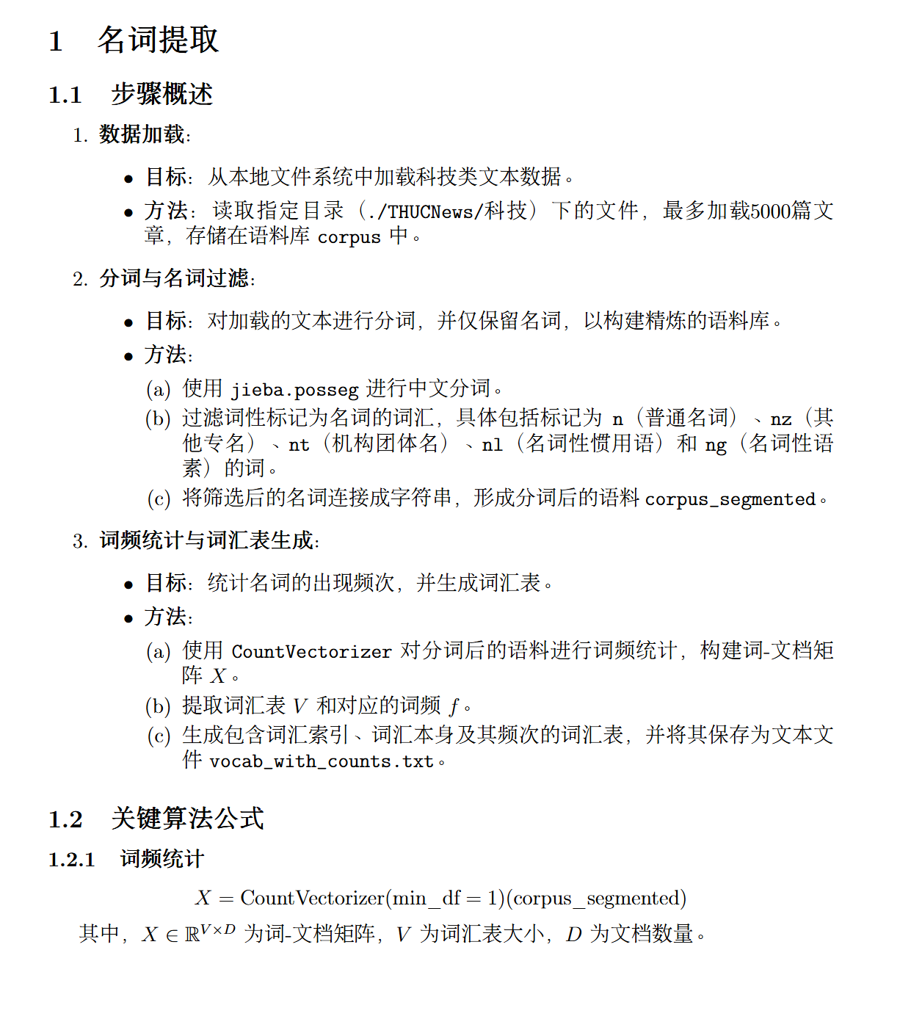
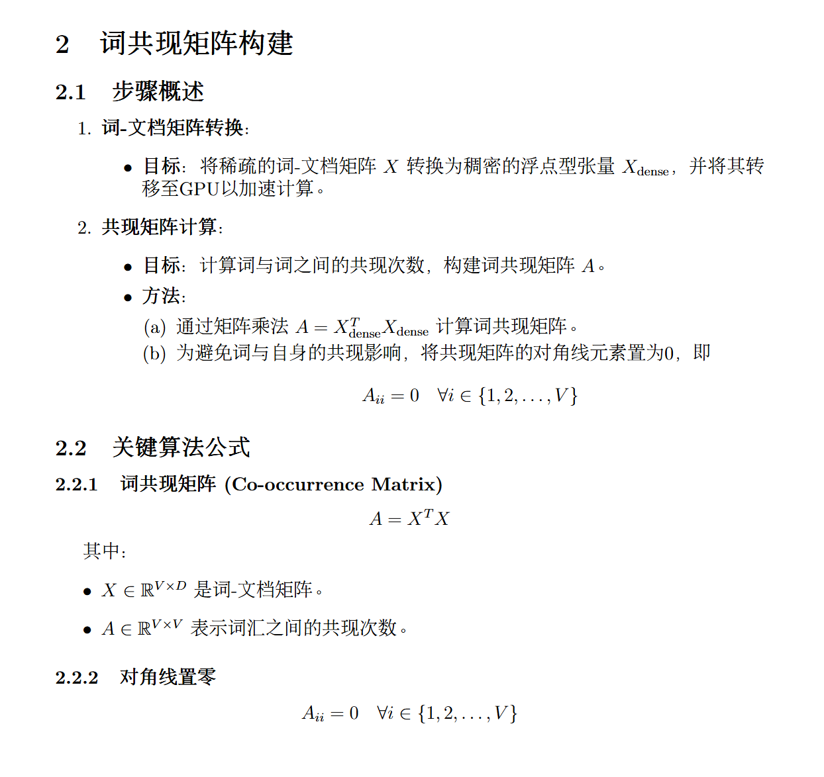

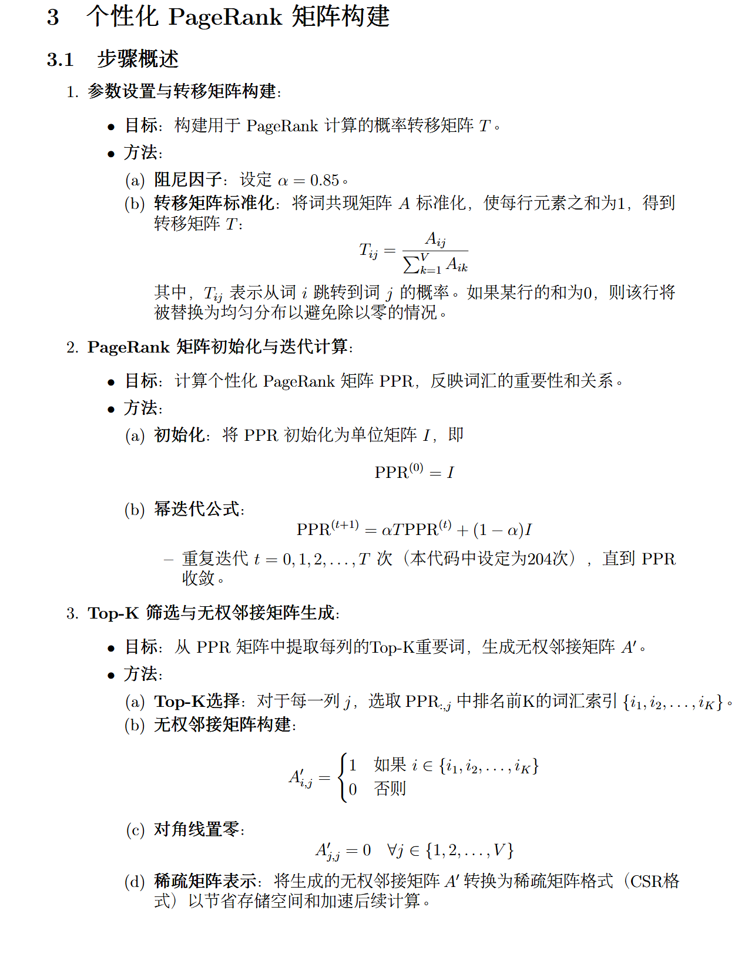
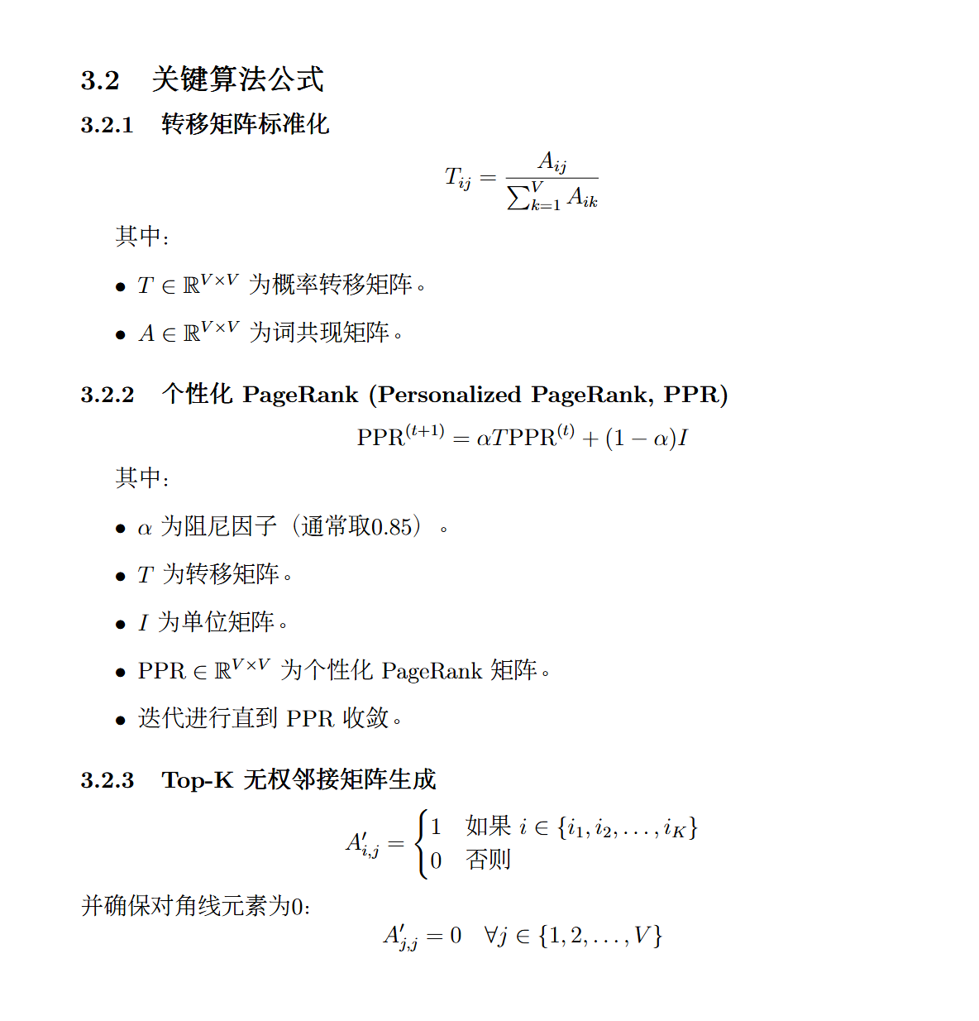

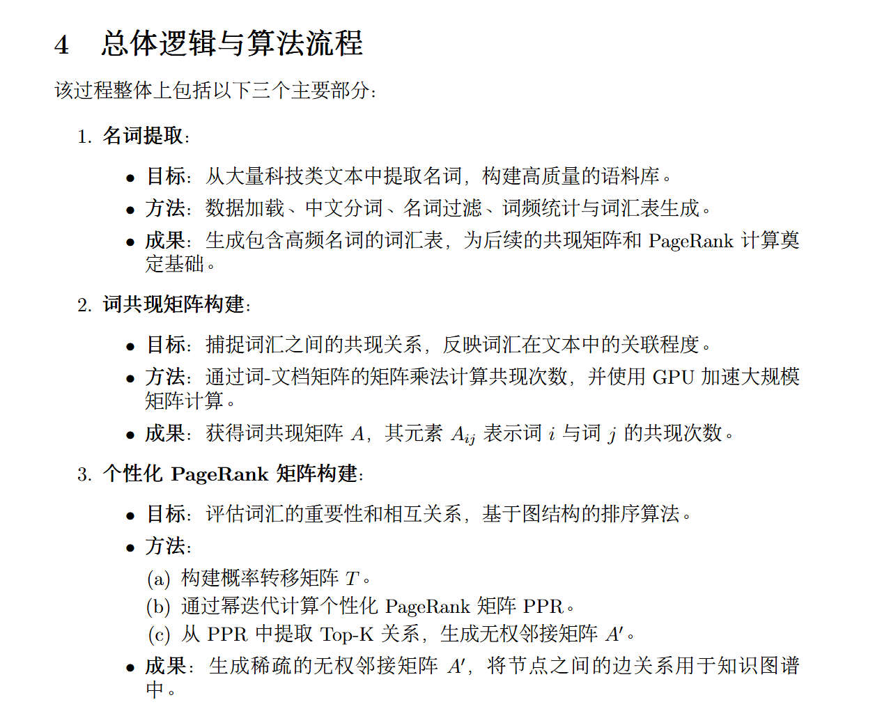
- 危机公关预案文档

1. 前言
本文件旨在为本项目在发生公关危机事件时提供明确的处理流程和应对策略。通过预先制定、训练和完善此预案，团队在面对突发负面舆论、服务故障或外界质疑时可快速反应，减轻影响并尽快恢复项目声誉和用户信任。

2. 危机定义和适用范围
危机事件类型（举例）：
- 技术与服务危机：网站大规模宕机、数据丢失、用户信息泄露。
- 内容与版权争议：词条内容出现涉及敏感、虚假或侵犯版权的问题，引发媒体或用户质疑。
- 公关与舆论危机：用户在社交媒体、论坛大规模负面评价，媒体报道不实信息，合作方/平台方指责项目不当行为。
此预案适用于本项目在对外运营过程中遇到的突发性、影响较广的负面事件。

3. 危机应对原则
- 及时响应：在危机出现后尽快发布初步声明，表现出对问题的重视与行动决心。
- 信息透明：在保证合法合规前提下，向公众和用户尽可能清晰说明问题原因和解决方案，避免谣言和误解扩散。
- 统一口径：指定发言人或公关团队负责对外沟通，确保信息一致、口径统一，防止信息混乱。
- 持续沟通：在危机进展期间，持续向用户和媒体更新处置进展，保持积极互动。

4. 危机响应团队与角色分工
- 危机总负责人（项目负责人/CEO）：最终决策与批准外部声明，对内协调团队资源。
- 公关与媒介负责人：起草声明、媒体沟通、监测舆情，并及时向负责人汇报动态。
- 技术支持负责人：负责技术问题分析、问题修复与更新状态汇报（如是技术故障）。
- 法务与合规负责人：在涉及法律与政策风险时，审查外部发布信息的合法合规性，并提供解决方案建议。
- 客服与用户支持团队：直接回应用户咨询，通过工单、邮件、客服热线等方式安抚用户情绪，提供补偿或解决方案。

5. 危机处理流程
- 预警与识别阶段：
  - 监测渠道：社交媒体、用户反馈系统、合作方反馈、技术监控工具（服务器日志、性能指标）。
  - 当发现大规模负面评论、网站异常、媒体报道不利信息时，立即上报给危机总负责人和公关负责人。
- 评估与决策阶段：
  - 对危机严重程度进行快速评估（范围、对品牌声誉影响、法律风险）。
  - 确定回应策略（主动声明、媒体沟通、技术修复时限）并指定发言人。
- 沟通与处置阶段：
  - 对外发布初步声明：说明基本事实、已采取的措施和后续行动计划。
  - 技术团队并行处理问题（如是技术事故），公关团队与用户保持信息同步更新。
  - 定期更新进展：在危机处理期间，通过官方渠道（网站公告、官方社交媒体账号、媒体声明）定期发布最新信息。
- 恢复与总结阶段：
  - 确保问题根本原因已被解决（如技术问题已修复，虚假内容已下架并更正，版权问题已得到法律许可或处理）。
  - 对用户提供适当补偿（如延长服务时间、优惠券、解释说明）。
  - 内部总结经验教训：对监测、响应、沟通过程中暴露的问题进行分析，优化后续危机预案。

6. 信息发布渠道与内容要求
- 官方渠道：官方网站公告栏、官方微博/微信公众号/推特账号、客户邮件通知。
- 媒体沟通：如有必要，向权威媒体提供官方声明，参加必要的记者沟通会（线上线下）。
- 内容要求：用语简洁、态度诚恳、信息准确，不推脱责任并明确说明整改措施与时间表。

7. 应对负面舆情的具体策略
- 快速澄清误解：如外界报道与事实不符，立即发布更正和澄清信息，引导用户了解真相。
- 承认并致歉（如适用）：若是自身失误引发的危机，主动承认错误并真诚道歉，提出补救措施。
- 引导正面信息：及时邀请权威合作方或专家解释相关问题，对负面信息进行正面回应与科普，以减轻误解和不信任。

8. 演练与更新
- 定期组织危机模拟演练，提高团队应急反应速度与沟通协调能力。
- 根据过往危机经验和行业动态定期更新本预案，确保时效性和针对性。
本次过程性考核参考答案和评分标准：
编号 | 考核点 | 分值 | 支撑
1 | 小组能够完成开发/实验环境的搭建 | 5 | 课程目标1
2 | 小组能够选择合适的算法进行具体的功能实现 | 7 | 课程目标1
3 | 小组实现代码逻辑清晰 | 8 | 课程目标1
4 | 能够完成相应的说明文档 | 5 | 课程目标1
5 | 小组汇报条理清晰 | 6 | 课程目标2
6 | 小组汇报能完整呈现本阶段项目成果 | 6 | 课程目标2
7 | 小组汇报能够体现小组的合作分工 | 6 | 课程目标2
8 | 对老师的提问回答准确并能围绕项目展开描述呈现项目工作中的真实情况 | 7 | 课程目标2
9 | 完成产品实现的接口文档，内容完整 | 4 | 课程目标3
10 | 接口的设计与产品的功能吻合 | 4 | 课程目标3
11 | 完成产品核心功能实现文档，内容结构完整 | 8 | 课程目标3
12 | 完成危机公关预案文档，内容完整，能体现对于项目的危机公关分析 | 6 | 课程目标3
13 | 分析文档中运用了甘特图，进行项目流程的管理 | 7 | 课程目标3
14 | 分析文档中体现出运用项目管理工具对项目进行时间管理 | 7 | 课程目标3
15 | 分析文档中体现出运用项目管理工具对项目进行流程管理 | 7 | 课程目标3
16 | 分析文档体现出危机公关预案，保证项目的健壮性 | 7 | 课程目标3

命题教师
签 字

年 月 日

